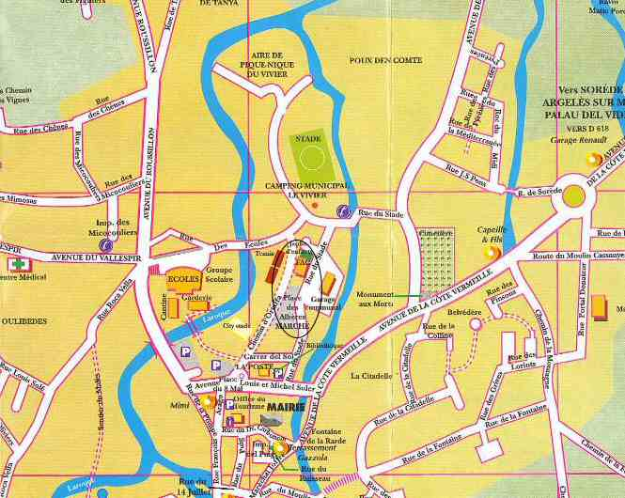
Foyer d’Action Communale (FAC) Laroque des Albères, Rue du stade, Place des Albères N 42°31’26.8" E 2°56’8.7"

